2
6/06/2023
Bionexo
RESULTADO – TOMADA DE PREÇO
N° 2023156TP38771HEMU
O Instituto de Gestão e Humanização – IGH, entidade de direito privado e sem fins lucrativos,
classificado como Organização Social, vem tornar público o resultado da Tomada de Preços,
com a finalidade de adquirir bens, insumos e serviços para o HEMU - Hospital Estadual da
Mulher, com endereço à Rua R-7, S/N, Setor Oeste, Goiânia, CEP: 74.125-090.
Bionexo do Brasil Ltda
Relatório emitido em 26/06/2023 08:53
Comprador
IGH - HEMU - Hospital Estadual da Mulher (11.858.570/0002-14)
AV. PERIMETRAL, ESQUINA C/ RUA R7, SN - SETOR COIMBRA - GOIÂNIA, GO CEP: 74.530-020
Relação de Itens (Confirmação)
Pedido de Cotação : 292714939
COTAÇÃO Nº 38771 - MANUTENÇÃO PREDIAL - HEMU JUN/2023
Frete Próprio
Observações: *PAGAMENTO: Somente a prazo e por meio de depósito em conta PJ do fornecedor. *FRETE: Só serão
aceitas propostas com frete CIF e para entrega no endereço: RUA R7 C/ AV PERIMETRAL, SETOR COIMBRA,
Goiânia/GO CEP: 74.530-020, dia e horário especificado. *CERTIDÕES: As Certidões Municipal, Estadual de Goiás,
Federal, FGTS e Trabalhista devem estar regulares desde a data da emissão da proposta até a data do pagamento.
*
REGULAMENTO: O processo de compras obedecerá ao Regulamento de Compras do IGH, prevalecendo este em
relação a estes termos em caso de divergência.
Tipo de Cotação: Cotação Normal
Fornecedor : Todos os Fornecedores
Data de Confirmação : Todas
Faturamento
Mínimo
Validade da
Proposta
Condições de
Pagamento
Fornecedor
Prazo de Entrega
Frete Observações
FERRAGISTA AREIAO EIRELI
GOIÂNIA - GO
Maria Salette Bastos - (62) 3285-
2 dias após
confirmação
1
2
R$ 0,0000
24/06/2023
24/06/2023
30 ddl
CIF
CIF
null
2
000
areiaofer@gmail.com
Mais informações
Marlene Custodia De Araujo
Lagares
GOIÂNIA - GO
5 dias após
confirmação
R$ 500,0000
30 ddl
null
Evando Lagares - (62) 3942-5787
americacomercialservicos@gmail.com
Mais informações
Programação
de Entrega
Preço
Unitário Fábrica
Preço
Valor
Total
Produto
Código
Fabricante Embalagem Fornecedor Comentário Justificativa
Rent(%) Quantidade
Usuário
Rosana De
Oliveira
Moura
CONTATORA
TRIPOLAR
CWM32
220V/32 -
DIVERSOS
CONTATORA
TRIPOLAR
CWM32 220V/32
FERRAGISTA
AREIAO
EIRELI
R$
R$
R$
450,0000
2
62978
-
UNIDADE
null
-
2 Unidade
2
25,0000 0,0000
2
2/06/2023
14:06
Total
Parcial:
R$
450,0000
2
.0
Total de Itens da Cotação: 11
Total de Itens Impressos: 1
Programação
de Entrega
Preço
Unitário Fábrica
Preço
Valor
Total
Produto
Código
Fabricante Embalagem Fornecedor Comentário Justificativa
Rent(%) Quantidade
Usuário
CAIXA PVC 4X2 -
>
Rosana De
Oliveira
Moura
MARCA/MODELO
A TITULO DE
REFERENCIA:
PORTEX / BLUE
LINE ULTRA
SUCTIONAID
UNIDADE
Marlene
Custodia De
Araujo
CAIXA PVC
4X2 -
TRAMONTINA
R$
R$
R$
57,5000
1
1
-
AVULSA
null
-
50 Unidade
1,1500 0,0000
Lagares
22/06/2023
1
4:06
Rosana De
Oliveira
Moura
FITA
ISOLANTE
0M X 3/4 -
NORTON
Marlene
Custodia De
Araujo
FITA ISOLANTE
20M X 3/4 -
ROLO
R$
R$
R$
56,0000
3
4
60
-
-
AVULSA
AVULSA
MARCA: FOX
MARCA KIAN
-
-
10 Rolo
2
5,6000 0,0000
Lagares
22/06/2023
1
4:06
LAMPADA LED 33212
LAMPADA
Marlene
R$
R$
12 Unidade
R$
Rosana De
https://bionexo.bionexo.com/jsp/RelatPDC/relat_adjudica.jsp
1/2
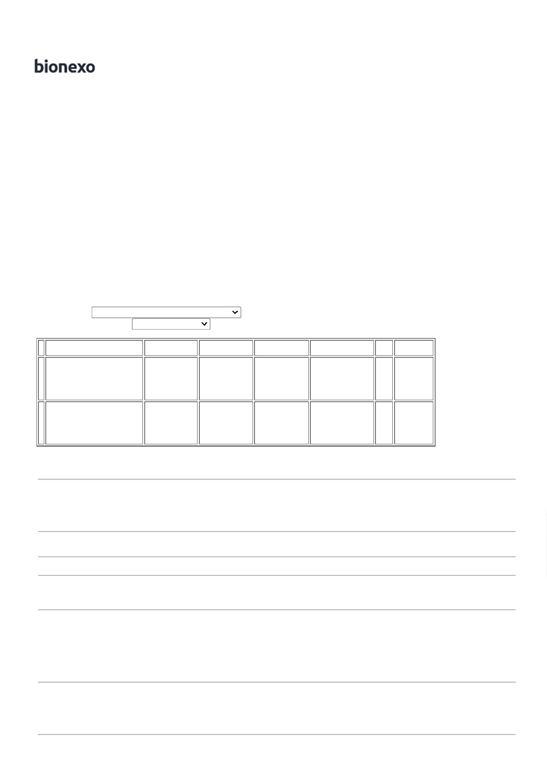

2
6/06/2023
Bionexo
1
5W - BULBO ->
LED 15W -
BULBO ->
LAMPADA
LED BULBO
15W.
TEMP.6500K.
E27 -
Custodia De
Araujo
Lagares
10,9500 0,0000
131,4000
Oliveira
Moura
LAMPADA LED
BULBO 15W
220V ROSCA
22/06/2023
14:06
E27 LEITOSA; -
ROSCA E27 -
UNIDADE
OUROLUX
Rosana De
Oliveira
Moura
LUMINARIA
LED DE TETO
LINEAR
120CM -
AVANT
Marlene
Custodia De
Araujo
LUMINARIA LED
DE TETO
LINEAR 120CM
R$
R$
R$
5
6
7
8
9
43309
18808
259
-
-
-
-
-
AVULSA
AVULSA
AVULSA
AVULSA
AVULSA
null
null
null
null
null
-
100 Unidade
10 Unidade
20 Unidade
20 Unidade
20 Unidade
28,8000 0,0000
2.880,0000
Lagares
22/06/2023
1
4:06
Rosana De
Oliveira
Moura
SOQUETE E27
SOQUETE
PORCELANA
E27 4A -
Marlene
Custodia De
Araujo
4
A -> SOQUETE
PORCELANA E27
A - UNIDADE
R$
R$
R$
37,0000
-
-
-
-
3,7000 0,0000
4
DECORLUX
Lagares
22/06/2023
1
4:06
Rosana De
Oliveira
Moura
Marlene
Custodia De
Araujo
TAMPA CEGA
TAMPA CEGA
4X2 - PLUSIE
R$
R$
R$
39,6000
4
X2 - UNIDADE
1,9800 0,0000
Lagares
22/06/2023
1
4:06
Rosana De
Oliveira
Moura
TAMPA CEGA
TAMPA CEGA
4X4 PVC -
COR BRANCA
- PLUSIE
Marlene
Custodia De
Araujo
4
X4 -> COR
R$
R$
R$
82,0000
23552
51589
BRANCA -
UNIDADE
4,1000 0,0000
Lagares
22/06/2023
1
4:06
TOMADA DE
EMBUTIR 2P
+ T 10A 1
PONTO
BRANCA -
PLUZIE
Rosana De
Oliveira
Moura
TOMADA DE
EMBUTIR 2P + T
Marlene
Custodia De
Araujo
R$
R$
R$
136,0000
1
0A 1 PONTO
BRANCA
6,8000 0,0000
Lagares
22/06/2023
14:06
TOMADA DE
EMBUTIR 2P
TOMADA DE
EMBUTIR 2P + T
0A BRANCA ->
DUPLA, FIXA,
SEM PLACA COR
BRANCA -
Rosana De
Oliveira
Moura
+
T 10A
Marlene
Custodia De
Araujo
1
BRANCA ->
DUPLA, FIXA,
SEM PLACA
R$
R$
R$
139,0000
1
0
1
31701
52354
-
-
AVULSA
AVULSA
null
null
-
-
20 Unidade
6,9500 0,0000
Lagares
22/06/2023
14:06
COR BRANCA
UNIDADE
-
PLUSIE
Rosana De
Oliveira
Moura
TOMADA
DUPLA 2P+T
10A COR
BRANCA -
PLUSIE
TOMADA DUPLA
P+T SISTEMA
X 10A RADIAL
C/ CAIXA
Marlene
Custodia De
Araujo
2
R$
R$
R$
165,0000
1
20 Unidade
8,2500 0,0000
Lagares
22/06/2023
1
4:06
Total
Parcial:
R$
2
2
82.0
84.0
3.723,5000
Total de Itens da Cotação: 11
Total de Itens Impressos: 10
Total
Geral:
R$
4.173,5000
Clique aqui para geração de relatório completo com quebra de página
https://bionexo.bionexo.com/jsp/RelatPDC/relat_adjudica.jsp
2/2

